CQJTG/T Hxx-2024
重 庆 市 交 通 行 业 推 荐 性 标 准

高速公路隧道洞口智慧管控设计指南
Guidelines for Intelligent Control Design of Expressway Tunnels Entrance

（报批稿）

2024-XX-XX发布 2024-XX-XX实施

重庆市交通交通运输委员会 发布
前 言
根据重庆市交通运输委员会下达的任务书《山区高速公路隧道毗邻互通立交段安全提升技术研究》（2022-11），由招商局重庆交通科研设计院有限公司作为主编单位承担《高速公路隧道洞口智慧管控设计指南》（以下简称“本指南”）制订工作。
随着重庆市高速公路隧道数量及里程的不断增加，隧道运营安全风险不断增大，隧道内突发事件下的洞口智慧管控变得尤为重要。为积极吸纳和借鉴相关研究成果、技术手段及工程经验，充分利用交通信息化、智能化管控手段，提高重庆市高速公路隧道洞口智慧管控水平，有必要开展本指南的制订工作。
本指南包括5章和1个附录：1 总则、2 规范性引用文件、3 术语和定义、4 基本要求、5 智慧管控设施设置要求、附录A 典型场景设备布置示意图。
执行过程中如有意见或建议，请函告本指南主编单位招商局重庆交通科研设计院有限公司，联系人：周广振（地址：重庆市南岸区学府大道33号，邮政编码：400067，电话：023-62653261，传真：023-62653078，电子邮箱：zhouguangzhen@cmhk.com），以便修订时研用。
本指南由重庆市交通运输委员会提出并归口。

主编单位：招商局重庆交通科研设计院有限公司
参编单位：重庆建筑工程职业学院
重庆高速工程顾问有限公司
重庆渝东高速公路有限公司
重庆高速公路集团有限公司东南营运分公司
重庆渝湘复线高速公路有限公司
主 编：周广振 朱明明
编制人员：郑国徽 冯畅 李志锋 甘贤军 董天雄 施柯磊 陈柚州 巩雯
曹正卯 袁颖 李孟奇 杨宝宝 楚嘉文 王明明 罗建 安文娟
邓勇 阳江 吴冰芝 吕佳 黄湘 王维 杨金凤 孙世源 张涛
审查人员：周克勤 陈力云 胡兴华 李家兴 梁力干 胡源 邓敏 蔡加发
目 录
1 总则 1
2 规范性引用文件 2
3 术语和定义 3
4 基本要求 4
4.1 一般规定 4
4.2 总体功能 4
4.3 设施配置 4
4.4 系统架构 5
5 智慧管控设施设置要求 7
5.1 一般规定 7
5.2 运行监管平台 7
5.3 智慧感知设施 7
5.4 智慧服务设施 12
附录A（资料性） 典型场景设备布置示意图 16
本指南用词说明 17

1 总则
1.0.1 为提高重庆市高速公路隧道洞口智慧管控设计水平，制定本指南。
1.0.2 本指南适用于重庆市新建、改扩建高速公路及运营高速公路改造设计。
1.0.3 高速公路隧道洞口智慧管控设计应坚持“安全高效、经济实用、创新引领、统筹兼顾、远近结合”的原则。
1.0.4 高速公路隧道洞口智慧管控设计应综合考虑社会效益、安全效益与经济效益，积极稳妥地采用新材料、新设备、新工艺、新技术。
1.0.5 高速公路隧道洞口智慧管控设计除应符合本指南外，尚应符合国家和行业现行相关标准的规定。

2 规范性引用文件
下列文件中的内容通过文中的规范性引用而构成本指南必不可少的条款。其中，注日期的引用文件，仅该日期对应的版本适用于本指南；不注日期的引用文件，其最新版本（包括所有的修改单）适用于本指南。
GB/T 22239 信息安全技术 网络安全等级保护基本要求
GB/T 28789 视频交通事件检测器
GB/T 33697 公路交通气象监测设施技术要求
JTG D70/2 公路隧道设计规范 第二册 交通工程与附属设施
DB50/T 10001.1 智慧高速公路 第1部分：总体技术要求
DB50/T 10001.2 智慧高速公路 第2部分：智慧化分级
DB50/T 10001.3 智慧高速公路 第3部分：路侧设施设置规范

3 术语和定义
下列术语和定义适用于本指南。
3.0.1 隧道洞口智慧管控
结合隧道内交通运行状态和隧道管控需求，通过感知隧道洞口一定范围内的车辆信息和运行状态、交通流参数、交通气象环境等，以及联动交通控制设备，形成多层级、全方位、连续性的洞口安全防控体系。
3.0.2 车道级交通管控
利用新一代信息技术全面监测高速公路各车道交通流运行状况，按照交通管理规则和运营管理需求，形成分车道的交通管理及控制方案，并通过交通信号灯、车道指示器、可变信息标志等相应的服务设施进行车道交通流管理、调节和诱导。
3.0.3 伴随式信息服务
利用多元多维交通数据，采用移动端、车载端等多种信息服务载体，按照个性化、高端化需求，为高速公路使用者主动推送基于当前所在位置的出行全过程、全时空信息服务。
3.0.4 柔性警示设备
在公路行车道内或上方以水幕、烟幕、光幕等方式警示车辆前方有异常情况的装置。

4 基本要求
4.1 一般规定

4.1.1 高速公路隧道洞口智慧管控设计应在传统机电系统的基础上，通过数字化采集、网络化传输和智能化应用等技术手段，基于数据和知识驱动进行业务流程优化，实现先进信息技术与高速公路业务深度融合。

4.1.2 高速公路隧道洞口智慧管控设计应突出重庆高速公路隧道的特色，同时结合自身条件，坚持问题导向、需求导向、目标导向，选择和构建适宜的应用场景，做到与实际需求相匹配。

4.1.3 高速公路隧道洞口智慧管控设计应注重整体性、有效性、可扩展性、可演进性。新建、改扩建高速公路隧道洞口智慧管控设计应与隧道机电系统统筹考虑，运营高速公路隧道洞口智慧管控提升项目应与既有隧道机电系统协调衔接、贯通融合。

4.1.4 高速公路隧道洞口智慧管控设计应注重功能的稳定性和技术的包容性，在规划设计阶段应进行充分深入的比选论证，采用适用性与实用性强的技术方案。
4.2 总体功能

4.2.1 高速公路隧道洞口智慧管控系统应能准确感知隧道洞口路段车辆信息和运行状态、交通流参数和恶劣天气高影响隧道洞口路段的交通气象环境。

4.2.2 高速公路隧道洞口智慧管控系统应能在隧道内发生异常交通事件时，对隧道入口洞外车辆实施有效管控。

4.2.3 高速公路特长隧道的洞口智慧管控系统宜能对车牌、车型进行有效识别并研判隧道内滞留车辆信息，同时宜对超温车辆进行车温探测并预警。
4.3 设施配置

4.3.1 按照JTG D70/2 确定交通工程与附属设施配置等级为A级及以上的高速公路隧道宜进行隧道洞口智慧管控设计。

条文说明：

《公路隧道设计规范 第二册 交通工程与附属设施》（JTG D70/2）规定，公路隧道交通工程与附属设施的配置等级应根据隧道单洞长度和设计年度预测隧道单洞年平均日交通量两个因素，按照“隧道交通工程与附属设施分级图”划分为A+、A、B、C、D五级。

本条文规定配置等级为A级及以上隧道宜进行隧道洞口智慧管控设计，即是考虑了隧道单洞长度和交通量两个因素。

4.3.2高速公路隧道洞口智慧管控设施设施配置符合表1的规定。
表1高速公路隧道洞口智慧管控设施配置表
设施名称 |  | 特长隧道 | 长隧道 | 中隧道
运行监管平台 |  | ■ | ■ | ■
智慧感知设施 | 摄像机 | ■ | ■ | ■
智慧感知设施 | 车辆检测设备 | ■ | ■ | ■
智慧感知设施 | 交通事件检测器 | ■ | ■ | ■
智慧感知设施 | 紧急电话 | ■ | ■ | ■
智慧感知设施 | 车牌车型识别设备 |  | ▲ | -
智慧感知设施 | 车温探测预警设备 |  | ▲ | -
智慧感知设施 | 交通气象监测设备 | 按照5.3.7规定设置
智慧服务设施 | 交通信号灯 | ■ | ■ | ■
智慧服务设施 | 车道指示器 | ■ | ■ | ■
智慧服务设施 | 可变信息标志 | ■ | ■ | ■
智慧服务设施 | 有线广播 | ■ | ■ | ■
智慧服务设施 | 火灾声光警报器 | ■ | ■ | ■
智慧服务设施 | 柔性警示设备 | ▲ | - | -
注： 1“”：应设； “”：宜设； “▲”：可设 ； “-”：不作要求
2 表中所示出的设施除包含硬件外尚包括配套的管理软件或系统。
3 表中未示出的设施按照现行标准规范执行。
4 当表中某一设备具备另一设备功能时，可仅设置该设备。

条文说明：

隧道长度分类参照《公路工程技术标准》（JTG B01-2014）8.0.2。当隧道交通工程与附属设施配置等级为A级及以上时，按照隧道长度分类配置隧道洞口智慧管控设施。
4.4 系统架构

高速公路隧道洞口智慧管控系统架构如图1所示。
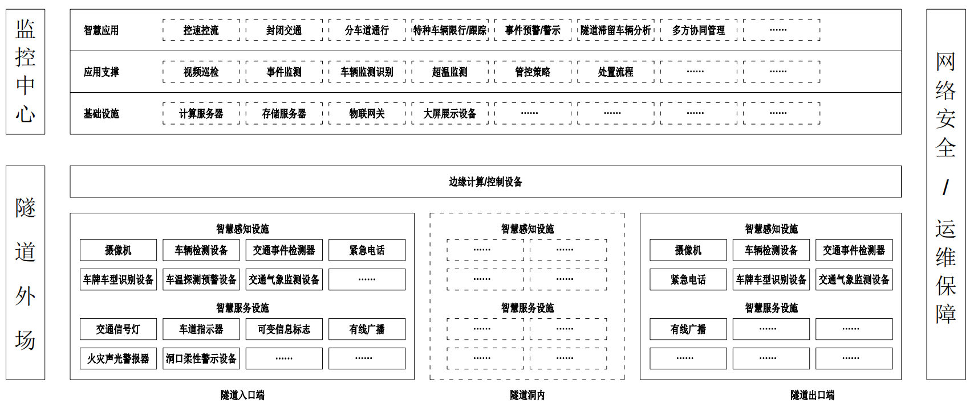
图1 隧道洞口智慧管控系统架构示意图

5 智慧管控设施设置要求
5.1 一般规定

5.1.1 智慧感知设施、智慧服务设施的功能要求和性能要求应符合DB50/T 10001.1、DB50/T 10001.2、DB50/T 10001.3的规定。

5.1.2 智慧管控设施应具备联网、时钟同步、故障自我诊断功能。

5.1.3 智慧管控设施应不低于 GB/T 22239 在安全通信网络、安全区域边界及安全计算环境等方面的二级安全保护要求。

5.1.4 智慧管控设施应优先选择具有中国自主知识产权软硬件。
5.2 运行监管平台

5.2.1 运行监管平台可不单独设置，宜以路段为基本单元统筹考虑。

5.2.2 运行监管平台功能应符合JTG D70/2的要求，同时应符合下列规定：

a）接收智慧感知设施采集的交通流量、车速、占有率、车温等数据，以及设备工作状态信息和控制反馈信息。

b）融合处理感知数据，形成隧道洞口智慧控制策略。控制策略应至少包括交通拥堵、交通事故、火灾事件、养护作业等工况。

c）向智慧服务设施发送车道封闭、可变限速等管控指令信息。

d）提供伴随式信息服务或车路协同数据交换（可选）。

e）具备车道级交通管控能力（宜选）。
5.3 智慧感知设施
5.3.1 摄像机

5.3.1.1 功能满足下列要求：

a）应对隧道洞口行车道、应急车道等区域进行无盲区监视。

b）夜间应不显著降低监视效果，具有彩色/黑白、昼/夜自动转换功能。

c）应具备视频传输、存储、显示功能。

d）宜具备遥控或变焦功能。

e）宜具备交通事件检测功能。

5.3.1.2 布设原则满足下列要求：

a）隧道入口前和隧道出口后应设置摄像机，设置位置可距隧道入洞口150m ~ 200m、距隧道出洞口100m ~ 150m。
b）隧道入口和隧道出口宜分开设置摄像机。

5.3.1.3 性能满足下列要求：

a）像素不低于400W。

b）具备交通事件检测功能时，检测性能指标应满足GB/T 28789的要求。
5.3.2 车辆检测设备

5.3.2.1 功能满足下列要求：

a）应支持断面内单车道的交通流量、平均车速和时间占有率等监测。

b）宜支持单车位置、速度和车型等信息监测。

c）宜支持交通事件检测功能。

5.3.2.2 布设原则满足下列要求：

a）隧道入口前和隧道出口后应设置车辆检测设备，设置位置可距隧道入洞口150m ~ 200m、距隧道出洞口100m ~ 150m。

b）摄像机满足车辆检测性能要求或隧道出入口设置有车牌车型识别设备时，车辆检测设备可不单独设置。

5.3.2.3 性能满足下列要求：

a）断面内单车道车流量、时间占有率、平均车速监测精度宜不小于 95%。

b）监测目标数宜不小于 64 个。

c）单车速度误差 ±5km/h。

d）单车位置误差 ±1.5m。

5.3.3 交通事件检测器

5.3.3.1 功能满足下列要求：

a）应支持车辆停止、逆行、行人、拥堵、机动车驶离等事件监测。

b）宜支持自动识别交通事件位置、事件发生车道等信息。

c）应具备交通事件报警和事件过程记录功能。

5.3.3.2 布设原则满足下列要求：

a）隧道入口前应设置交通事件检测器，设置位置可距隧道洞口150m ~ 200m。

b）隧道出口后宜设置交通事件检测器，设置位置可距隧道洞口100m ~ 150m。

c）交通事件检测器可不单独设置。有条件时宜复用具备交通事件检测功能的智能摄像机、车辆检测设备等。

5.3.3.3 性能满足下列要求：

a）监测率：≥96%。

b）误报率：≤5%。

5.3.4 紧急电话

5.3.4.1 功能满足下列要求：

a）具有发出呼叫信号的功能，应能给出所在位置。

b）支持免提和摘机通话方式，通过扬声器或话筒与主控机进行全双工通话。

c）应能清晰接听使用者语音通话。

d）宜具备通话记录、存储和查询功能。

e）可具备摘机通话视频监视、记录功能。

5.3.4.2 布设原则满足下列要求：

a）隧道入口前和隧道出口后应设置紧急电话，设置位置可距隧道入洞口0m ~ 10m、距隧道出洞口0m ~ 10m。

5.3.4.3 性能满足下列要求：

a）非线性失真≤3%（1000Hz）。

5.3.5 车牌车型识别设备

5.3.5.1 功能满足下列要求：

a）应能识别车牌，并按照微型、小型、中型、大型客车和小型、中型、大型货车、货车列车等进行车型分类。

b）宜能分车道识别车牌、车型并计数。

c）宜能准确识别危化品车辆。

d）应能统计分析任一时间点段内隧道内的车辆类型、数量，分析比对任一车牌。

条文说明：

车牌车型识别设备在选型时可根据图像识别技术、ETC门架技术等，从识别精度、可靠性、耐久性、时延性以及数据获取的便利性等方面综合考虑。

5.3.5.2 布设原则满足下列要求：

a）依据表1配置原则，在隧道入口前和隧道出口设置车牌车型识别设备，设置位置可距隧道入洞口150m ~ 200m、距隧道出洞口100m ~ 150m。

b）根据功能需求，可在隧道内按照一定间距设置车牌车型识别设备。

5.3.5.3 性能满足下列要求：

a）车牌、车型识别率：≥98%。

b）危化品车识别率：≥95%。
5.3.6 车温探测预警设备

5.3.6.1 功能满足下列要求：

a）应能识别车牌、监测车辆温度。

b）车辆超温时应能自动发送预警信息，预警信息应包括车牌号、车身重点区域温度。

c）预警信息应直接发送至运行监管平台，也可同时发送至路侧控制单元。

d）车辆轮胎区域超温预警宜分蓝色、黄色和红色三级预警。

e）设备探测性能应不受汽车排气管道高温、挡风玻璃反射太阳光、夜间车灯、车辆散热装置等因素影响。

5.3.6.2 布设原则满足下列要求：

a）依据表1配置原则，根据管理需求在隧道入口前设置车温探测预警设备，可距隧道300m ~ 500m。

b）车温探测预警设备应与可变信息标志配合设置，宜设置在洞外可变信息标志上游2倍停车视距外。

条文说明：

车温探测预警设备用于探测高速公路上行驶车辆的温度，当温度超出规定值时，提醒车辆注意，或采取措施避免车辆进入隧道内引发火灾。

研究表明，持续制动下的车辆以60km/h的速度行驶在4%的坡度道路上时，制动200s后，质量为32360kg的汽车制动鼓温度将达到135.0℃，质量为44360kg的汽车将达到175.2℃，质量为56360kg的汽车将达到214.4℃，很容易出现制动“热衰退”。

为降低异常高温车辆在隧道火灾内引发火灾的风险，作出此规定。

隧道入口前是否设置车温探测预警设备，以及车温探测预警设备设置位置距隧道洞口的前置距离，需要结合隧道管理需求和对超温车辆的管控策略综合评判。

5.3.6.3 性能满足下列要求：

a）温度监测范围：0℃ ~ 500℃。

b）车温识别精度：±2℃或%2F.S（取最大值）。

c）车牌车温关联识别精度：≥95%。

5.3.7 交通气象监测设备

5.3.7.1 功能满足下列要求：

a）应符合GB/T 33697的要求。

b）支持能见度、风速、风向、路面（0cm、-10cm）温度、路面状况（干燥、潮湿、积水、结冰、积雪）等信息监测，以及湿滑路面附着系数检测。

5.3.7.2 布设原则满足下列要求：

a）隧道洞口有以大雾为主要恶劣气象条件处，应能采集能见度参数。

b）隧道洞口有以结冰、雨、雪为主要恶劣气象条件处，应能采集路面潮湿、结冰等路面状况参数。

c）隧道洞口有以大风为主要恶劣气象条件处，应能采集风速和风向参数。

d）隧道洞口有以高温为主要恶劣气象条件处，应能采集路面（0cm、-10cm）温度参数。

e）隧道洞口有存在多种恶劣气象条件处，应能同时监测相应环境参数。

5.3.7.3 性能满足下列要求：

交通气象监测设备性能指标应符合表2要求。

表2 气象监测设备性能指标要求
监测项目 | 监测范围 | 分辨率 | 最大允许误差
能见度 | 10m ~ 10km | 1m | ±5%
风速 | 0m/s ~ 60m/s | 0.1m/s | ±2%
风向 | 0° ~ 360° | 1° | ±3°
路面（0cm，-10cm）温度 | -50℃ ~ +80℃ | 0.1m | ±0.4℃
路面积水（水膜）深度、积雪层厚度、结冰层厚度 | ≥0.1mm | 0.1mm | ±0.5mm
湿滑路面附着系数 | 0.01 ~ 0.82 | 0.01 | ±0.01
5.4 智慧服务设施
5.4.1 交通信号灯

5.4.1.1 功能满足下列要求：

a）交通信号灯应由红、黄、绿圆盘灯组成。当隧道入口前设置有联络通道时，交通信号灯还应包括左转箭头灯。

b）应能清晰准确显示交通信号状态。

5.4.1.2 布设原则满足下列要求：

a）隧道入口有联络通道时，交通信号灯应设置在隧道入口联络通道前20m ~ 50m 处，应由红、黄、绿圆盘灯和左转箭头灯组成。

b）隧道入口无联络通道时，交通信号灯应设置在距隧道入口一个停车视距处，应由为红、黄、绿圆盘灯组成。

c）当后一隧道入口与前一隧道出口间距小于2倍停车视距时，两隧道间可统筹考虑设置交通信号灯。

d）有车道级交通管控需求时，应分车道设置交通信号灯。

e）设置交通信号灯的隧道，交通信号灯前20m ~ 50m位置应设置停止线。

5.4.1.3 性能满足下列要求：

a）有效显示直径尺寸：不小于400mm。

b）动态可视距离：≥210m。
5.4.2 车道指示器

5.4.2.1 功能满足下列要求：

a）应具备红叉、绿箭显示功能。

b）应具有双面显示功能，显示图案应清晰。

c）应能准确显示各车道通行、封闭信息。

5.4.2.2 布设原则满足下列要求：

a）隧道入口后和隧道出口前应设置车道指示器，设置位置可距隧道入洞口10m、距隧道出洞口10m ~ 30m。

b）有车道级交通管控需求时，宜在隧道入口前200m ~ 500m范围分车道设置1组或2组车道指示器。

5.4.2.3 性能满足下列要求：

a）有效显示尺寸：不小于600mm×600mm。

b）动态可视距离：≥210m。
5.4.3 可变信息标志

5.4.3.1 功能满足下列要求：

a）应具备自动、手动、自检、调光、本地存储等功能。

b）应清晰显示图案、视频或文字信息并便于视认。

c）应具有身份鉴别和防篡改信息功能。

d）应能准确显示隧道管控指令。

5.4.3.2 布设原则满足下列要求：

a）隧道入口有联络通道时，可变信息标志应设置在隧道入口联络通道前 200m ~ 300m处。

b）隧道入口无联络通道时，可变信息标志宜设置在距隧道入口2倍停车视距处。

c）当后一隧道入口与前一隧道出口间距小于2倍停车视距时，两隧道间可统筹考虑设置可变信息标志。

d）特长、长隧道前宜设置门架式可变信息标志。

5.4.3.3 性能满足下列要求：

a）宜采用全彩色屏。

b）像素点间距宜不大于10mm。

c）动态视认距离：≥210m。
5.4.4 有线广播

5.4.4.1 功能满足下列要求：

a）应具备全呼、分组群呼和单呼功能。

b）喊话声音应能在隧道洞口区域清晰可辨别。

5.4.4.2 布设原则满足下列要求：

a）隧道入口前和隧道出口后应设置有线广播。隧道入口前可间隔150m ~ 200m设置2-3组。

b）有线广播可与交通信号灯或摄像机等设备共杆设置。

c）根据功能需求，在隧道内设置有线广播。

5.4.4.3 性能满足下列要求：

a）强指向性。

b）功率：≥200W。

c）声压级：≥120dB（正前方1m处）。
5.4.5 火灾声光警报器

5.4.5.1 功能满足下列要求：

a）应具有分区域警报功能。

b）应能在接到控制指令后进行声、光报警。

5.4.5.2 布设原则满足下列要求：

a）隧道入口前应设置火灾声光警报器，可与交通信号灯或摄像机等设备共杆设置。

b）隧道入洞口至隧道入洞口前300m范围可按照16m ~ 24m间距左右对称设置火灾声光警报器。

5.4.5.3 性能满足下列要求：

a）声压级：≥90dB（任一方向3m处）。

b）闪光频率：1.0Hz ~ 2.0Hz。

c）光信号在25m处应清晰可见（在100 lx ~ 500 1x环境光线下）。
5.4.6 柔性警示设备

5.4.6.1 功能满足下列要求：

a）启动时应能显示隧道封闭信息。

b）应具备远程控制功能。

c）与可变信息标志、交通信号灯、声光警报器联动控制。

5.4.6.2 布设原则满足下列要求：

a）根据管理需求，隧道洞口设置1组或2组柔性警示设备。柔性警示设备设置1组时，可距隧道入口10m ~ 30m；柔性警示设备设置2组时，第2组可距隧道入口150m ~ 300m。

b）洞口柔性警示设备应与可变信息标志、交通信号灯协调设置。

c）可变信息标志可设置在柔性警示设备前150m ~ 300m。隧道洞口与可变信息标志设置位置之间的范围可配套设置声光警报器。

条文说明：

调研表明，当隧道内发生异常事件时，外部车辆因无法准确获悉隧道内交通状况或对隧道洞口交通控制设备发出的管制信息不敏感，继续驶入事故隧道情况时有发生。此情况将增加事故风险，在火灾工况时尤为明显。

为保障公路隧道特别是长隧道安全运营，目前通常采用人工值守方式，一旦隧道洞内发生突发紧急事件，值守人员第一时间在洞口进行交通管制，以防后续车辆继续驶入。此种管理方式从时效性和安全性来看，存在一定风险隐患。

根据产品调研和工程应用案例，在隧道洞口前设置柔性警示设备可有效提升警示效果，降低后续车辆进入隧道的风险。

为防止隧道突发事件时后续车辆进入隧道，故作出此规定。

5.4.6.3 性能满足下列要求：

a）动态视认距离：≥110m（白天）。

b）启动时间：≤20s。
附 录 A
（资料性）
典型场景设备布置示意图

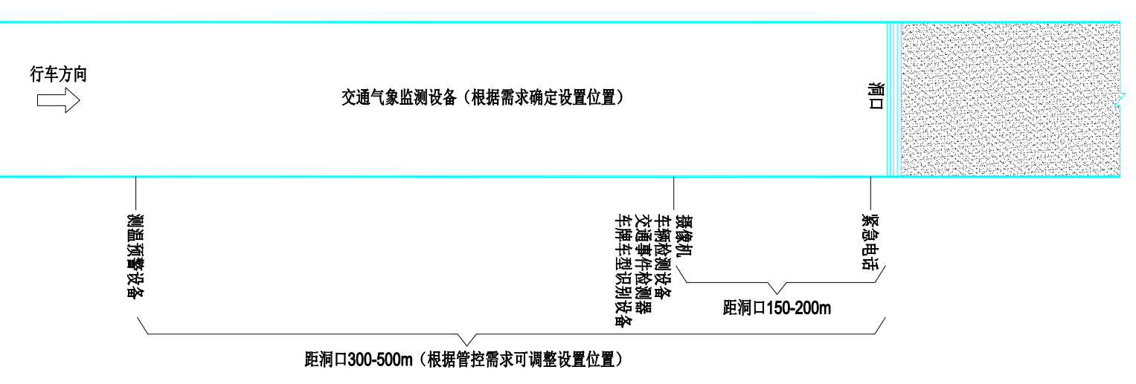
A.1 隧道入口智慧感知设施布置示意图

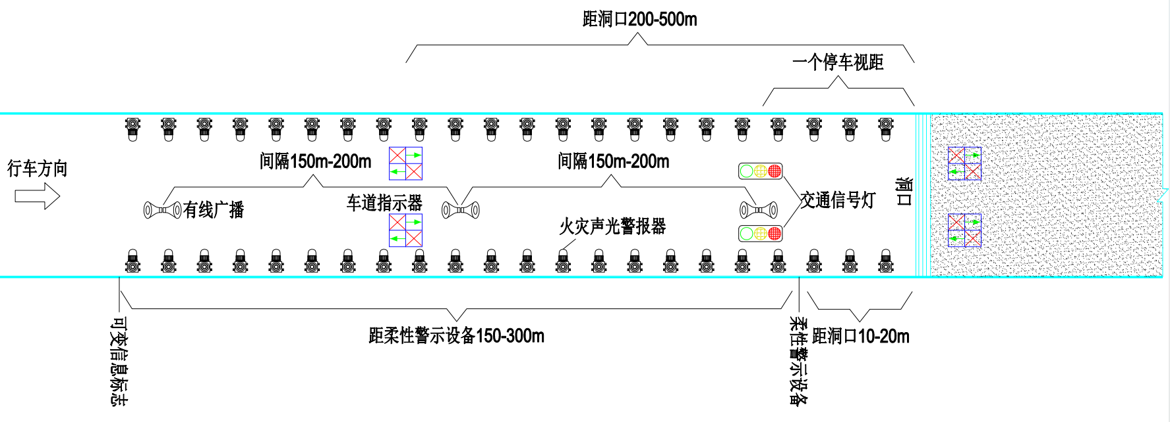

注：本示意图适用场景为隧道入口设置1组柔性警示设备且可分车道管控。
A.2 隧道入口智慧服务设施布置示意图（一）

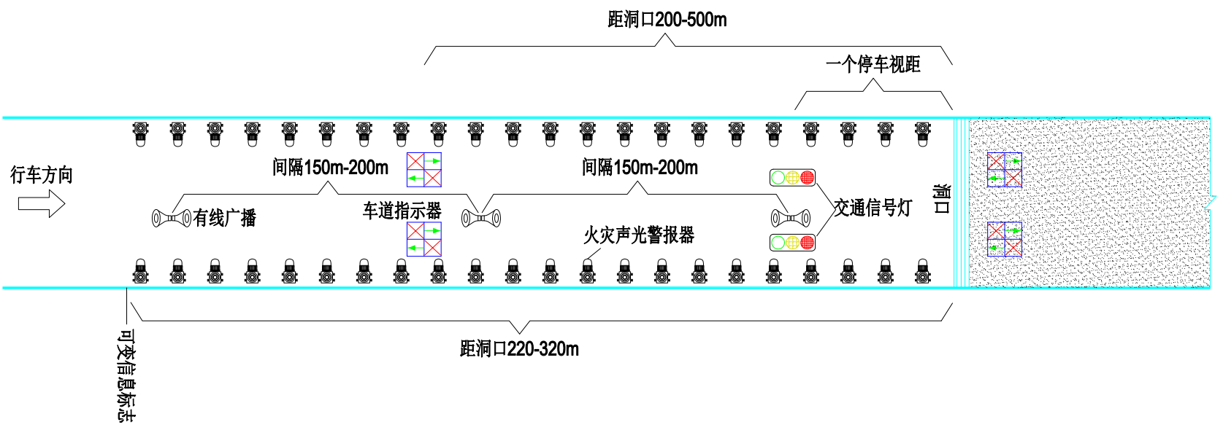

注：本示意图适用场景为隧道入口未设置柔性警示设备但可分车道管控。
A.3 隧道入口智慧服务设施布置示意图（二）
本指南用词用语说明
1 本规范执行严格程度的用词，采用下列写法：
1) 表示很严格，非这样做不可的用词，正面词采用“必须”，反面词采用“严禁”；
2) 表示严格，在正常情况下均应这样做的用词，正面词采用“应”，反面词采用“不应”或“不得”；
3) 表示允许稍有选择，在条件许可时首先应这样做的用词，正面词采用“宜”，反面词采用“不宜”；
4) 表示有选择，在一定条件下可以这样做的用词，采用“可”。

2 引用标准的用语采用下列写法：
1) 在标准总则中表述与相关标准的关系时，采用“除应符合本指南的规定外，尚应符合国家和行业现行有关标准的规定”。
2) 在标准条文及其他规定中，当引用的标准为国家标准和行业标准时，表述为“应符合《××××××》(×××)的有关规定”。
3) 当引用本指南中的其他规定时，表述为“应符合本指南第×章的有关规定”、“应符合本指南第×.×节的有关规定”、“应符合本指南第×.×.×条的有关规定”或“应按本指南第×.×.×条的有关规定执行”。

